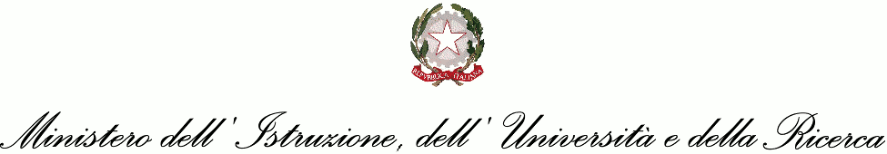

# **ISTITUTO D’ISTRUZIONE SUPERIORE “A. BUSINCO”**

# **LICEO SCIENTIFICO - LICEO LINGUISTICO - ISTITUTO TECNICO COMMERCIALE**

# **ISTITUTO PROFESSIONALE INDUSTRIA E ARTIGIANATO**

Via Businco, 31 - 08044 **J E R Z U**

***TEL. 0782 70255 FAX 0782 71007***

E Mail:[NUIS006008@ISTRUZIONE.IT](mailto:NUIS006008@ISTRUZIONE.IT) PEC: [NUIS006008@PEC.ISTRUZIONE.IT](mailto:NUIS006008@PEC.ISTRUZIONE.IT)

Sito istituzionale: <http://www.scuolesuperiorijerzu.it/>

Codice Fiscale: 91005640916 – Codice IPA istsc_nuis006008 – Codice Univo Ufficio UFQC62

Prot. n. 1736 Jerzu,12/03/2016

Circ. int. n 118

Ai Docenti

Al DSGA

Albo

Sede

**Oggetto: Costituzione team digitale PNSD**

La circolare ministeriale n. 4604 del 3 marzo 2016 chiede a tutte le Istituzioni Scolastiche la formazione di un team per

l'innovazione digitale da affiancare all'Animatore Digitale. Tale team è formato da:

**Dirigente scolastico,tre docenti, due assistenti amministrativi e un assistente tecnico:**

chi ne farà parte, oltre a condividere e sostenere le politiche, le attività e le proposte del PNSD e dell'Animatore Digitale, verrà formato con corsi specifici che partiranno a brevissimo tempo. Al fine di individuare i membri di tale team, si richiede a chi voglia farne parte, di dare la propria adesione, visto il termine per l'inserimento in piattaforma MIUR il 16 marzo, entro e non oltre martedì 15 marzo 2016 alle ore 13, facendola pervenire in segreteria o all'indirizzo mail della scuola (NUIS006008@istruzione.it).

IL DIRIGENTE SCOLASTICO

Prof. Ignazio Podda